PORTADA

Contenido
Introducción 4
Generalidades del plan 5
Antecedentes 5
Justificación 6
Objetivos 7
General 7
Específicos 7
Aspectos técnicos 7
Legalidades 7
Perfil estratégico 8
Plan y política salarial 10
Localización de la cooperativa 11
Plan de Gastos Anuales 12
Aspectos de mercado 12
Análisis de la Oferta 12
Productos y servicios 12
Competidores 14
Análisis de la Demanda 14
Mercado meta 14
Estimación de la demanda 14
Proyección de ingresos 14
Estrategias de Marketing 14
Aspectos financieros 14
Anexos 14

ÍNDICE DE RECURSOS

Introducción

Generalidades del plan

Antecedentes
Generales
La práctica del cooperativismo en Nicaragua se remonta hacia los años 1,930; en el marco del movimiento revolucionario liderado por el General Augusto César Sandino. Se concibió como una respuesta estratégica experimental al modelo de producción explotador que prevalecía en Nicaragua en esa época, bajo la fuerte influencia norteamericana, a través del entonces presidente Anastasio Somoza.
Sin embargo, no fue sino hasta 1,971 que se comienza a establecer el marco jurídico de las cooperativas en el país con la creación de la Ley General de Cooperativas. Más adelante en 1,980; en el marco del triunfo de la revolución sandinista, implementa una reforma agraria completa en la que se procura impulsar y fortalecer a la cooperativa agraria, al tiempo que se fortalece la empresa estatal.
El movimiento cooperativista en Nicaragua tuvo un desempeño exitoso entre los años 1,980 y 1,990; luego de ese período, los gobiernos neoliberales no mostraron el mismo apoyo que su predecesor FSLN. Casi 20 años después, cuando el FSLN regresa a la administración pública, se continúa con el soporte hacia las cooperativas creando el CONACOOP (Consejo Nacional de las Cooperativas) y el INFOCOOP (Instituto Nicaragüense de Fomento y Desarrollo Cooperativo).
El CONACOOP es el órgano rector del movimiento cooperativo en Nicaragua, por tanto, le compete la formulación de los grandes lineamientos que rigen a este sector.
Por su parte el INFOCOOP se encarga de la regulación, supervisión y control del movimiento cooperativista en el país.
En la actualidad las cooperativas en Nicaragua tienen múltiples beneficios en materia fiscal tales como la exoneración del pago del impuesto de bienes inmuebles y del impuesto sobre la renta; así como del impuesto del valor agregado en la importación de materias primas, insumos, bienes intermedios y de capital destinados al uso en el proceso productivo para la generación de bienes de consumo interno y de exportación. Asimismo, están exentas del pago de derechos arancelarios de a las importaciones y del impuesto selectivo al consumo. Todo esto en el marco del fomento y la promoción de las cooperativas como base para el desarrollo de la economía nicaragüense.
Específicos
Según algunos agentes turísticos independientes, el turismo en Ometepe tuvo sus inicios alrededor del año 1,990 con una oferta de servicios convencionales basada en alimentación, alojamiento y exploración a los volcanes Concepción y Maderas con baqueanos de las comunidades.
En 1,983 se constituye Finca Magdalena como una cooperativa agropecuaria, 14 años más tarde incursionó en el desarrollo de actividades de ecoturismo, cuyo atractivo principal era la estructura de la casa, vendiendo el servicio de turismo rural comunitario que incluía principalmente el tour de café orgánico en el que se mostraba todo el procesamiento y la venta del mismo. Posteriormente, en el año 2000 es reconocida como Cooperativa Carlos Díaz Cajina, agregó el servicio de voluntariado de extranjeros, alimentación, hospedaje, senderismo y el turismo de aventura en el Volcán Maderas hasta el día de Hoy. Esta iniciativa es considerada una de las más completas del turismo rural Comunitario en Ometepe.
Para el 2005 surgieron 4 nuevas iniciativas de turismo rural comunitario, entre ellas Pueblo Hotel Los Ángeles y Puesta del Sol. Algunas de estas agrupaciones turísticas están formadas como grupos de mujeres y otras como grupos mixtos, con una oferta de servicios que incluye el alojamiento en casas familiares.
Dentro de estas iniciativas están también los grupos de especialización de guías turísticos como la UGO y grupo ASOCANER, que ofrecen servicios de actividades culturales ancestrales. Estos grupos fueron reconocidos como cooperativas para el año 2014, donde además se sumaron otras cooperativas con servicios similares como por ejemplo la Cooperativa Mujeres de Balgüe, Mujeres Bosques Verdes y Cooperativa de Guías Turístico Comunitarios de Altagracia.
Es decir, la formación de cooperativas con enfoque turístico en la isla de ometepe es una práctica que ha sido bien acogida por los pequeños inversionistas isleños, quienes han sabido aprovechar las oportunidades que les ha brindado el marco jurídico nicaragüense con esta forma de hacer negocios.

Justificación
La formación de una cooperativa dedicada a la actividad turística con enfoque ecológico surge como respuesta a la necesidad de diversificación que experimenta la oferta turística actual en la isla de Ometepe, pero también, a la necesidad de desarrollar una estrategia de protección y preservación de algunas especies de animales en peligro de extinción. Esto con el fin de alcanzar un nuevo concepto en la actividad turística basada en la sostenibilidad económica, pero también en la sostenibilidad social y ambiental, sobre todo ante la condición de deterioro permanente y progresivo de nuestro medio ambiente a nivel global.
Se espera que, con la puesta en marcha de esta alternativa de inversión se pueda incidir también en lo económico, a través de la generación de 11 empleos formales, lo que producirá un impacto de 11 beneficiarios directos y 33 beneficiarios indirectos; así como la estimulación del consumo y el uso de servicios ligados a la actividad turística en los municipios de Moyogalpa y Altagracia, principalmente.
Otro beneficio colateral que se deriva de la implementación de esta idea de inversión es la contribución de la cooperativa al incremento de la base de afiliados al seguro social, así como también su contribución a la mejora de la calidad de los servicios turísticos, lo que traerá un flujo potencial de visitantes a la isla de ometepe.

Objetivos

General

- Contribuir al desarrollo económico local de la Isla de Ometepe, por medio del diseño, promoción y comercialización de productos y servicios que diversifiquen la oferta turística actual en esta zona del país con perspectiva de sostenibilidad económica social y ambiental.

Específicos
- Lograr el reconocimiento y certificación por parte de las instituciones rectoras del cooperativismo en Nicaragua para aprovechar los beneficios fiscales que otorga el marco jurídico nicaragüense a las cooperativas.
- Establecer una red de aliados estratégicos en las áreas de recreación, transporte, alimentación, hospedajes y actividades agropecuarias que sirvan de soporte para el diseño del portafolio de productos y servicios de la cooperativa.
- Formular programas que garanticen la protección y preservación de recursos de flora y fauna de manera general, pero particularmente de aquellas especies en peligro de extinción de modo que se pueda alcanzar un desarrollo turístico sostenible.
- Lograr la inserción del portafolio de productos y servicios de la cooperativa en los programas y canales de promoción y divulgación de la oferta turística de la Isla de Ometepe, a nivel local, nacional e internacional.

Aspectos técnicos

Legalidades
La alternativa de inversión que se desea desarrollar debe perfilarse bajo el marco jurídico de las cooperativas. Esto es debido a las exenciones en materia de impuestos y otros beneficios relacionados con el acceso a fuentes de financiamiento de bajo costo. Asimismo, esta figura jurídica es también atractiva por la facilidad que otorga el marco jurídico para el establecimiento legal de las cooperativas.
La cooperativa se regirá por las disposiciones establecidas en la Ley General de Cooperativas (Ley N° 499). Asimismo, se encontrará bajo la rectoría del INFOCOOP y la asesoría del CONACOOP.
Por lo demás, debe cumplirse con las otras regulaciones que establecen el debido registro de la cooperativa ante las instituciones correspondientes y conseguir las certificaciones necesarias para el inicio de sus operaciones.
Falta Instituciones, registros, certificados y permisos

Perfil estratégico
Misión
Cooperativa de Agroturismo Rural Biometepe R. L. es una micro empresa que opera en el sector turístico en la Isla de Ometepe. Se especializa en el diseño, promoción y comercialización de paquetes que incluyen giras por los principales atractivos del sector agropecuario isleño, pero también a nivel nacional. Los productos y servicios de la cooperativa están dirigidos a clientes nacionales e internacionales. La preocupación por el desarrollo de una actividad turística sostenible desde la perspectiva económica, ambiental y social es un eje transversal en todos los productos y servicios de la cooperativa.

Visión
Ser una cooperativa líder en el desarrollo de productos y servicios agro ecoturísticos en la isla de ometepe, reconocidos por una profunda preocupación en la protección y conservación de los recursos naturales; por medio la educación continua de sus asociados, el establecimiento de alianzas estratégicas de largo plazo con otros agentes turísticos y la implementación de un programa permanente de promoción y divulgación de su portafolio de productos y servicios a nivel nacional e internacional.
Valores
- Responsabilidad con la sociedad y el medio ambiente
- Honestidad con todos los grupos de interés: asociados, instituciones reguladoras, clientes y aliados.
- Innovación.
- Respeto a la vida

Organización
La cooperativa se organizará en cuatro grandes órganos a saber:
- Asamblea General de Asociados. Es la autoridad máxima de la cooperativa y está integrada por todos los 11 socios actuales de la misma.
- Consejo de Administración. Encargada de la dirección y administración de la cooperativa.
- Comisión de Educación y Promoción del Cooperativismo. Su función consiste en la planificación y ejecución de políticas y planes de educación y promoción del movimiento cooperativo.
- Junta de Vigilancia. Encargada de la supervisión de todas las actividades y actos de todos los órganos de la cooperativa, para garantizar que se cumple con lo establecido en las normas jurídicas que rigen a las cooperativas y lo establecido en los estatutos de la misma.
Con base en lo anterior y de conformidad con lo establecido en la Ley 499, se ha propuesto el siguiente organigrama funcional para la cooperativa.

Figura XX: Organigrama de la Cooperativa
Asamblea General de Asociados
Comisión de Educación y Promoción del Cooperativismo
Consejo de Administración
Junta de Vigilancia
Gerencia

Asimismo, la estructura organizativa de la cooperativa quedará conformada de la siguiente manera.
Comisión de Educación y Promoción del Cooperativismo:
- Coordinador : Anry Rossmery Rodriguez Valdivia
- Secretario : Ervin Joel Avilés Romero
- Vocal : Jasson Antonio Rodriguez
Consejo de Administración:
- Presidente : Keyla Esperanza Mena Romero
- Vicepresidente : Norlan Luis Zambrana Morales
- Secretaria : Anry Rossmery Rodriguez Valdivia
- Tesorero : Ermenson Urtecho
- Vocal : Carlos Roberto Barrios Álvarez
Junta de Vigilancia:
- Coordinador : Adonis Antonio López Lorío
- Secretario : Levis Antonio Hernández
- Vocal : Marlon José González

Plan y política salarial
Para la operación de la cooperativa se han establecido únicamente 4 cargos con salarios fijos. Los demás colaboradores devengarán un ingreso solamente cuando se ejecute algún proyecto, por lo cual, su salario dependerá del presupuesto asignado a ese proyecto.
En la siguiente tabla se resume el plan de gasto anual en concepto de salarios y prestaciones económicas para los cargos mencionados.

Tabla XX: Plan de gasto anual en salarios y prestaciones
Notas:
- El Gasto Patronal Anual corresponde al 21.5% del gasto salarial y se refiere al valor de la cotización que debe asumir la cooperativa anualmente ante el seguro social por sus trabajadores. Esto conforme el Reglamento de la Ley de Seguridad Social (Decreto 975) y sus reformas.
- El décimo tercer mes corresponde a 1 mes de salario por cada año laborado, conforme el código de trabajo vigente.
- La indemnización es una provisión de fondos destinada a cubrir el gasto por antigüedad del trabajador que corresponde a 1 mes de salario por cada año de antigüedad del trabajador, durante los primeros tres años laborados. Del tercero al sexto año se reconoce solamente 20 días de salarios por cada año laborado, conforme la ley laboral vigente.
La cooperativa tendrá como política liquidar anualmente las vacaciones de sus trabajadores. Estas se otorgarán con períodos de descanso de 30 días por cada año o su parte proporcional laborado por el trabajador. Es decir, no se hará desembolsos para pagos en efectivo por concepto de vacaciones. Sino que el consejo de administración por medio de la gerencia realizará un plan de vacaciones anuales sin perjuicio de las actividades de la cooperativa.

Localización de la cooperativa

La cooperativa tendrá su domicilio en el municipio de Moyogalpa, del Departamento de Rivas en la dirección que cita:
De la iglesia católica ½ cuadra al norte o bien, Del extremo noroeste del parque 1 cuadra al norte 1 cuadra al este y ½ cuadra al sur.

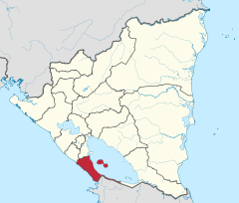
Imagen 1: Mapa de Nicaragua
El departamento de Rivas está ubicado al suroeste de Nicaragua. Limita al norte con el departamento de Granada y Carazo, al este con el lago Cocibolca, al oeste con el Océano Pacífico y al sur con Costa Rica.
Está ubicado en las coordenadas 11° 26’ Norte y 85°50’ Oeste y tiene una superficie de 281 km².

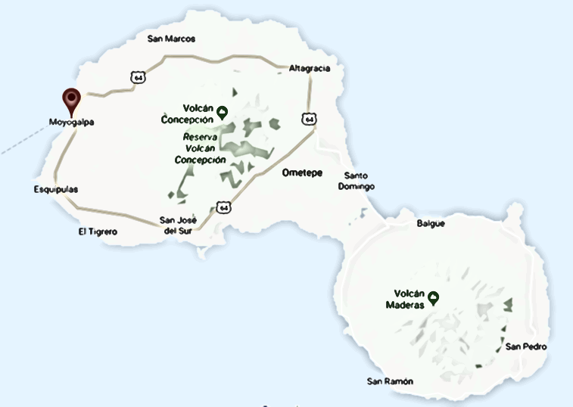
Imagen 2: Moyogalpa, Rivas
Moyogalpa es una ciudad y municipio de Nicaragua perteneciente al departamento de Rivas. Se encuentra ubicada en el extremo noroeste de la isla de ometepe entre las coordenadas 11°32’ Norte y 85°42’ Oeste. Tiene una superficie de 66 km².

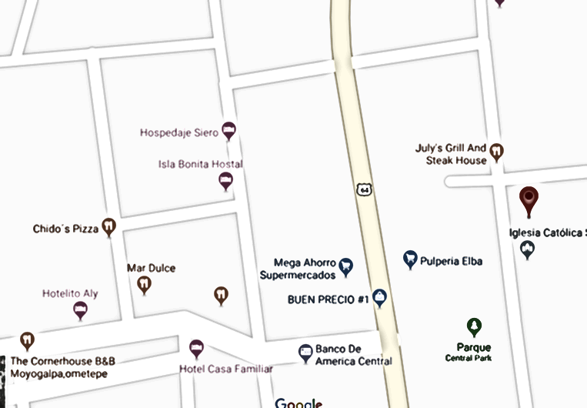
Imagen 3: Ubicación de la cooperativa
S
N
E
O
Ubicación Exacta de la Cooperativa
BIOMETEPE R. L.
Iglesia Católica de Moyogalpa

Plan de Gastos Anuales

Aspectos de mercado

Análisis de la Oferta

Productos y servicios
Conforme sondeo de mercado realizado, la cooperativa ha estructurado su portafolio de productos y servicios compuesto por 5 productos básicos que se describen a continuación:

- Tours a Fincas Agroecológicas
Está diseñado para dos personas e incluye visita a dos fincas y al sendero Peña Inculta. Tiene una duración de 3 horas y tiene un precio de U$ 300.00 (trescientos dólares estadounidenses)

Tabla xx: Componentes del tour
(Cifras en dólares estadounidenses)

- Avistamiento de aves
Tiene una duración de 4 horas. Diseñado para dos personas. Durante el recorrido el turista podrá apreciar diversas aves. El recorrido es acuático y terrestre. Este producto se comercializará a un precio de U$ 310.00 (trescientos diez dólares estadounidenses)

Tabla xx: Componentes del producto
(Cifras en dólares estadounidenses)

- Escalamiento de nidos (Lora Nuca Amarilla)
Tiene una duración de 4 horas e incluye un recorrido por Peña Inculta. Está diseñado para dos personas y tiene un precio de U$ 330.00 (trescientos treinta dólares estadounidenses)

Tabla xx: Componentes del producto
(Cifras en dólares estadounidenses)

- Conteo de loras
Se realiza un recorrido en la comunidad Mérida. Está diseñado para dos personas y tiene una duración de 2 horas y media. Este tour se estará comercializando a un precio de U$ 265.00 (doscientos sesenta y cinco dólares estadounidenses)

Tabla xx: Componentes del producto
(Cifras en dólares estadounidenses)

- Tour a café orgánico
Este tour está diseñado para dos personas. Tiene una duración de 4 horas y se realiza en la comunidad de Mérida, del municipio de Altagracia. Este tour se estará comercializando a un precio de U$ 282.00 (doscientos ochenta y dos dólares estadounidenses)

Tabla xx: Componentes de Tour a café orgánico
(Cifras en dólares estadounidenses)

Competidores
Pendiente

Análisis de la Demanda

Mercado meta
Los productos y servicios desarrollados por la cooperativa están dirigidos principalmente a turistas extranjeros, pero también se atenderá a aquellos turistas nacionales que deseen adquirir cualquiera de los paquetes descritos.
Con base en la experiencia lograda, se estima que la cartera de visitantes estaría compuesta en un 80% turistas extranjeros y 20% turistas nacionales.

Estimación de la demanda

Proyección de ingresos

Promoción y Publicidad

Aspectos financieros

Anexos

Centro Cultural de la Cooperación Floreal Gorini. (17/01/2011). El Cooperativismo en Nicaragua. [Entrada de blog] Recuperado de https://www.centrocultural.coop/blogs/cooperativismo/2017/07/08/el-cooperativismo-en-nicaragua
Moncada, M. J. (30/10/2003). Beneficios fiscales en Ley de Cooperativas. Recuperado de https://www.laprensa.com.ni/2003/10/30/economia/898677-beneficios-fiscales-en-ley-de-cooperativas
De conformidad con lo establecido en el Artículo 56 de la Ley General de Cooperativas (Ley N° 499)

